برعاية كريمه من معالى :-
السيد الأستاذ الدكتور / خالد الدرندلى رئيس الجامعه
السيد الأستاذ الدكتور / هلال عفيفي نائب رئيس الجامعه لشؤن التعليم والطلاب
وتحت رعاية معالى :-
الاستاذة الدكتورة / حنان ترك عميد الكليه
الأستاذة الدكتورة / ماجده عطيه وكيل الكليه لشؤن التعليم والطلاب
الدكتور / محمد على الدين مدير رعاية الشباب
الدكتورة / اسراء حنفي منسق الأنشطه الطلابية
اتحاد الطلاب وأسرة طلاب من أجل مصر بالكليه

نظم اتحاد طلاب كلية التمريض - جامعة الزقازيق ندوة تثقيفيه توعويه لطلاب الكليه بعنوان " مودة " بالتعاون مع البرنامج القومى للحفاظ على كيان الأسرة المصرية المقامة بقاعة الدراسات العليا بكلية التمريض الدور الثالث وذلك يوم الأحد الموافق ٧ / ١٢ / ٢٠٢٥ حاضر فيها الدكتور / محمد متولى مدرس الصحه النفسيه - بكلية التربيه ـ جامعة الزقازيق ..
تحت شعار " مبادرة تنفيذ تدريبات مودة بالجامعات المصرية "..🥰♥️

رئيس اتحاد الطلاب : زياد خالد
نائب رئيس الاتحاد : صبرى سمير
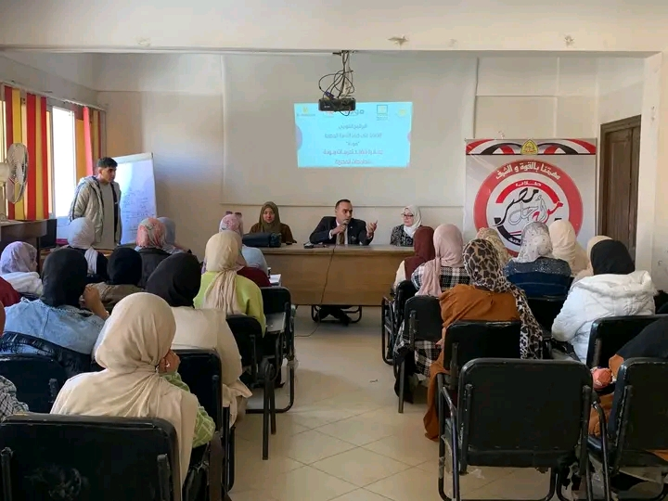
#اتحاد_تمريض 🇪🇬🦅

